## Aula 1 - Centrômero e Tipos de Cromossomos

As constrições

* São regiões visíveis como pontos de estrangulamento em cromossomos espiralados ou condensados.

O centrômero

* Corresponde a constrição primária do cromossomo.

Tipos de cromossomos quanto à posição do centrômero

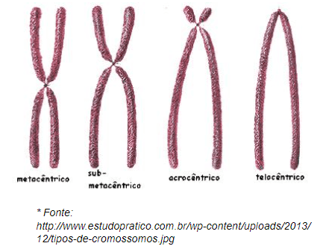

## Aula 2 - Expressão Gênica e Diferenciação Celular

Conceito:

* A expressão gênica refere-se ao processo em que a informação codificada em um gene (segmento específico do DNA) é decodificada em uma proteína.
* Em outras palavras...

Genótipo 🡪 decodificação 🡪 Fenótipo

Objetivos da regulação da expressão gênica:

* Em unicelulares: permite ajustes às mudanças ambientais;
* Em multicelulares: regula a programação genética do desenvolvimento embrionário e diferenciação.

Como a célula controla a expressão gênica?

* Ativando ou inativando regiões do cromossomo onde estão os genes;

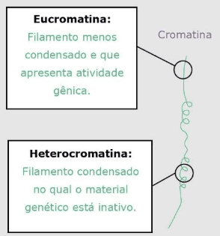

* Controlando o processamento do transcrito primário;

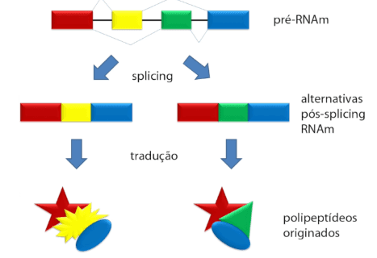

Ativando ou não as proteínas produzidas.

* A diferenciação celular:
* Permite a formação de células com relação direta entre forma e função;

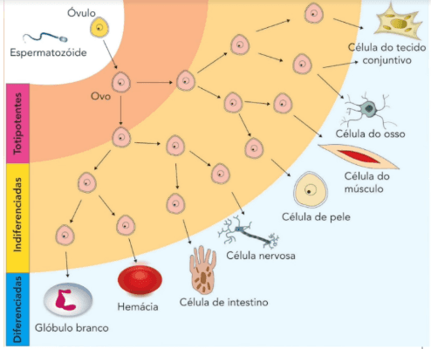

* Importante: quanto maior o grau de diferenciação celular menor a capacidade multiplicativa e regenerativa da célula.

## Aula 3 - Mutação Gênica: Origens e Consequências

Conceito de mutação:

É uma alteração do material genético de um indivíduo.

Tipos de mutações:

* Gênica: alteração do gene, devido a mudanças na frequência de bases nitrogenadas;
* Cromossômica: mudança no número ou na estrutura dos cromossomos. É também conhecida como aberração.

Origens das mutações:

* Espontâneas: causadas por erros metabólicos durante a duplicação do DNA ou na divisão celular;
* Induzidas: são provocadas por substâncias químicas ou por radiação.

Consequências das mutações:

* Em células somáticas: não é transmitida aos descendentes por processos sexuados. Pode levar a formação de câncer em um indivíduo;
* Em células germinativas: leva a formação de gametas alterados e possíveis descendentes com mutações. Pode levar à formação de variabilidade genética, interferindo na adaptação e possível evolução da espécie.

## Aula 4 - Aberrações Cromossômicas Numéricas: Euploidias

Conceito:

São alterações em lotes haploides inteiros de cromossomos.

Origem:

Resultado de falhas na separação cromossômica durante a divisão celular.

Consequências:

* Em humanos: aborto;
* Em vegetais: poliploidização (3n, 4n, 6n...) com produção de variedades mais vigorosas.

## Aula 5 - Aberrações Cromossômicas Numéricas: Aneuploidias

Conceito:

Tipo de mutação que leva à perda ou ganho de cromossomos.

Origem:

A partir da não-disjunção das cromátides irmãs durante a divisão celular.

Tipos:

* Quanto à perda ou ganho de cromossomos:
  + Trissomia: acréscimo de um cromossomo. Representação: 2n+1;
  + Monossomia: perda de um cromossomo. Representação: 2n-1.
* Quanto aos cromossomos:
  + Aneuploidias autossômicas: acréscimo ou perda de um cromossomo autossomo. Exemplos: síndromes de Down, Edwards e Patau;
  + Aneuploidias sexuais: acréscimo ou perda de um cromossomo sexual. Exemplos: síndromes de Turner, Klinefelter, Duplo X, Duplo Y e Ausência do X.

## Aula 6 - Aberrações Cromossômicas Estruturais

Conceito:

São alterações na estrutura dos cromossomos levando a perda, ganho ou duplicação de genes.

Origem:

Durante os eventos de duplicação do DNA ou no crossing-over (permutação na meiose).

Tipos:

* Deficiência ou deleção: perda de um pedaço do cromossomo;
* Duplicação: formação de um segmento adicional no cromossomo;
* Inversão: quebra do cromossomo em dois pontos seguida de solda das partes com as extremidades trocadas;
* Translocação: troca de segmentos entre cromossomos não-homólogos.

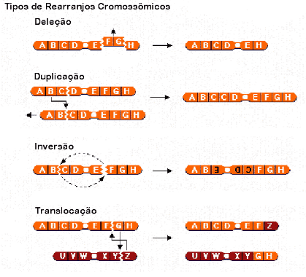

## Aula 7 - Erros Inatos do Metabolismo

Conceito:

São alterações metabólicas causadas por mutações gênicas que levam a distúrbios ou doenças.

Fenilcetonúria (PKU):

Incapacidade de produzir uma enzima que converte o aminoácido fenilalanina em tirosina.

Galactosemia:

Deficiência de uma enzima do metabolismo da galactose que não permite que esta seja transformada em glicose.